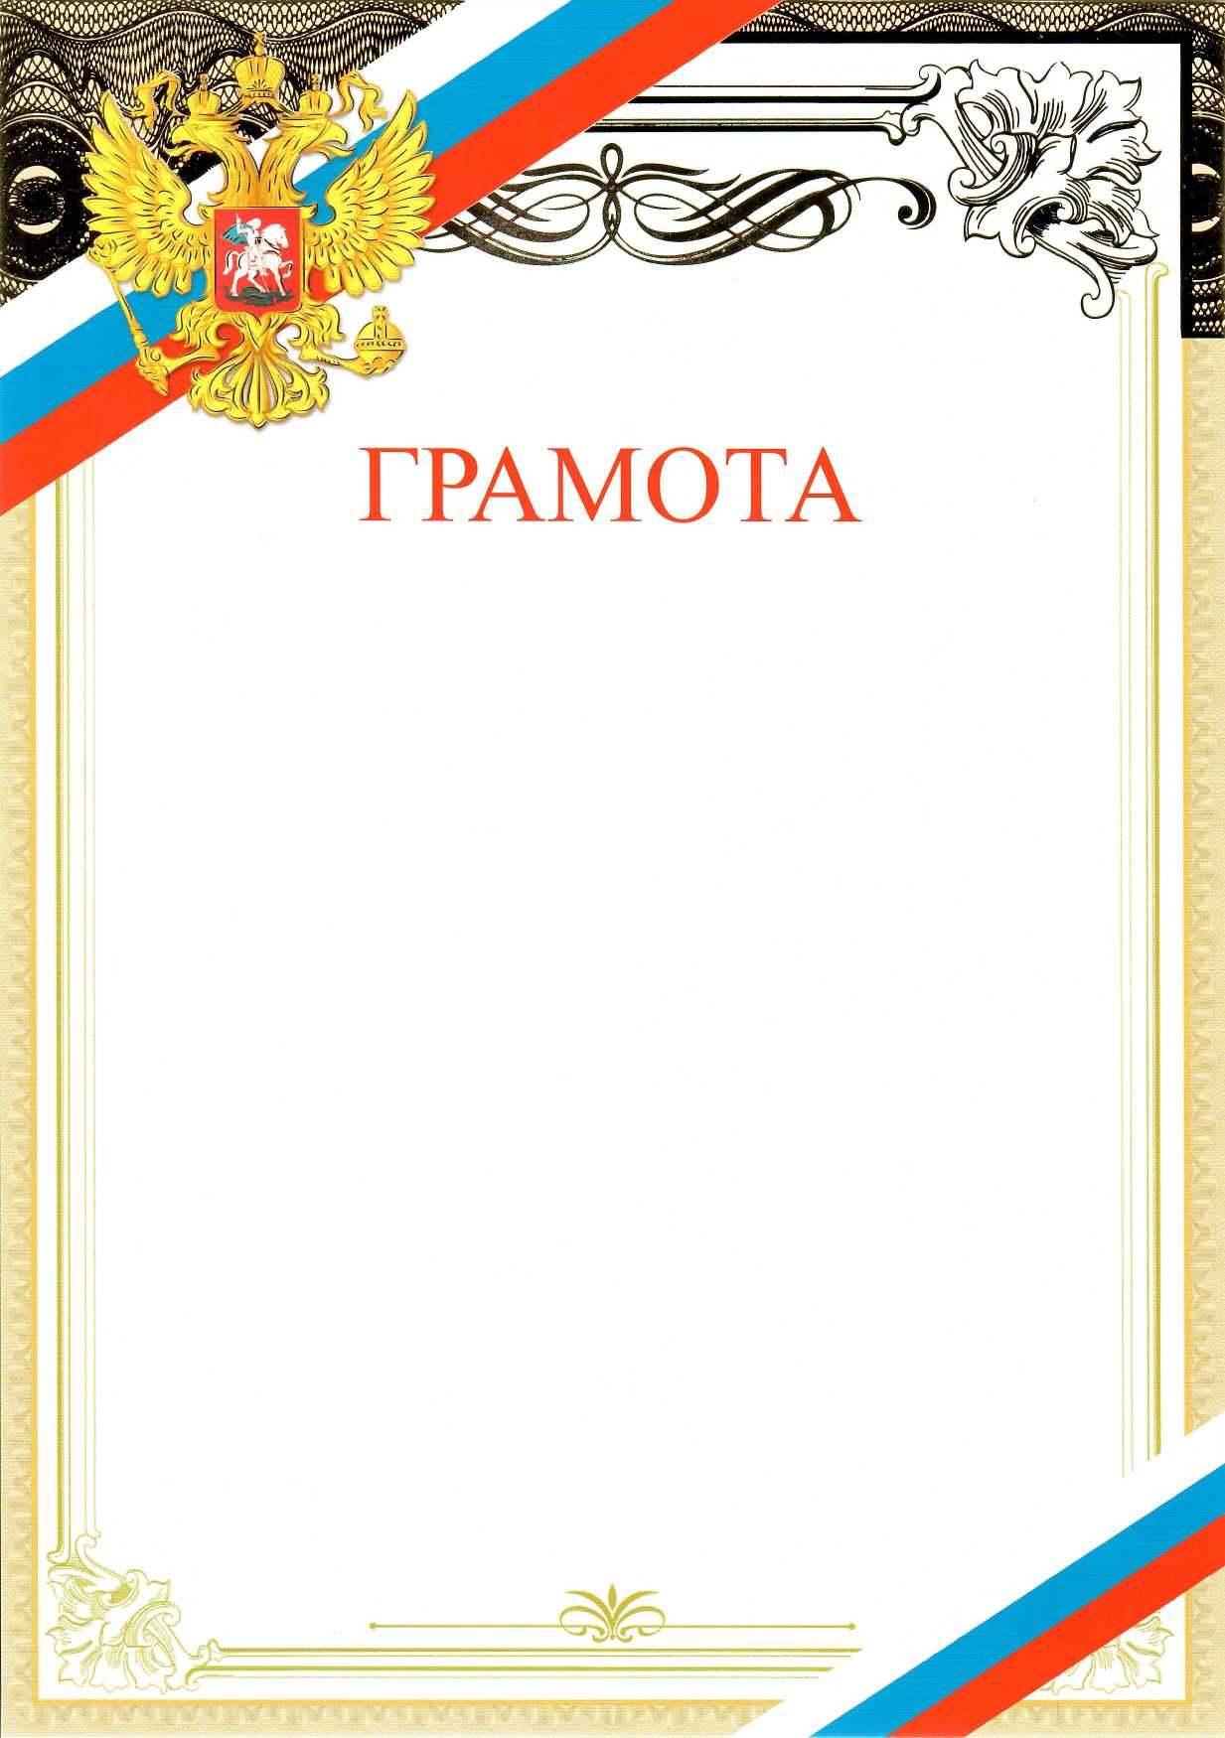
Награждается

Йоанна Стоянова
участник
Конкурса рисунков, стихотворений и эссе,
посвященного 142-й годовщине Освобождения Болгарии от Османского ига

ПОСОЛ РОССИИ
В БОЛГАРИИ 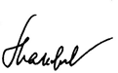 А.А.МАКАРОВ

София, 5 марта 2020 года

